作业
《其他都没什么问题》

一、给下面的词语选择对应的图片。Match the picture with the word
A B C

D E F
- 提高 _________ 2. 水平 ___________ 3. 其他 ____________
4. 除了 ________ 5. 完成 _________ 6. 练习 ____________

二、 看图用 “除了A(以外)，B也…”“除了A(以外)，别的……都…”填空。
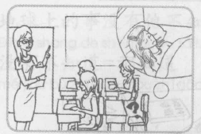
1. ______玛丽_______，别的同学_________________？

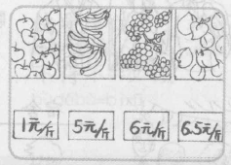
2. _________苹果___________，香蕉，葡萄，桃子__________________。

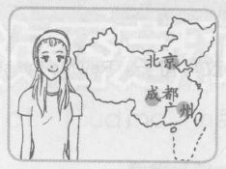

3. __________北京______，玛丽_________________成都和广州。
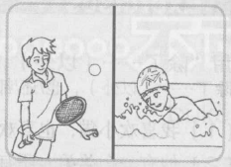

4. __________网球_______， 大卫_____________ 游泳。
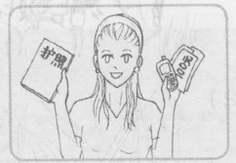
5. __________护照以外，_____________非常重要。

三、用“除了A(以外)，B也…”“除了A(以外)，别的……都…”改写句子。
例如. 我喜欢小猫，也喜欢小狗。
我除了喜欢小猫以外，也很喜欢小狗。
1.他有一个弟弟，还有两个妹妹。
————————————————————
2.我喜欢和可乐，安妮也喜欢喝可乐。
————————————————————
3.我们家只有我每天早上跑步，其他人都不跑步。
________________________________________
4.尼克喜欢吃饺子，大卫和玛丽都喜欢吃包子。

四、书写汉字。
